
ГОСУДАРСТВЕННОЕ КАЗЁННОЕ УЧРЕЖДЕНИЕ КУЛЬТУРЫ
«КЕМЕРОВСКАЯ ОБЛАСТНАЯ СПЕЦИАЛЬНАЯ БИБЛИОТЕКА
ДЛЯ НЕЗРЯЧИХ И СЛАБОВИДЯЩИХ»
ОТДЕЛ ОРГАНИЗАЦИИ КНИЖНЫХ ФОНДОВ И
ТИФЛОИНФОРМАЦИИ

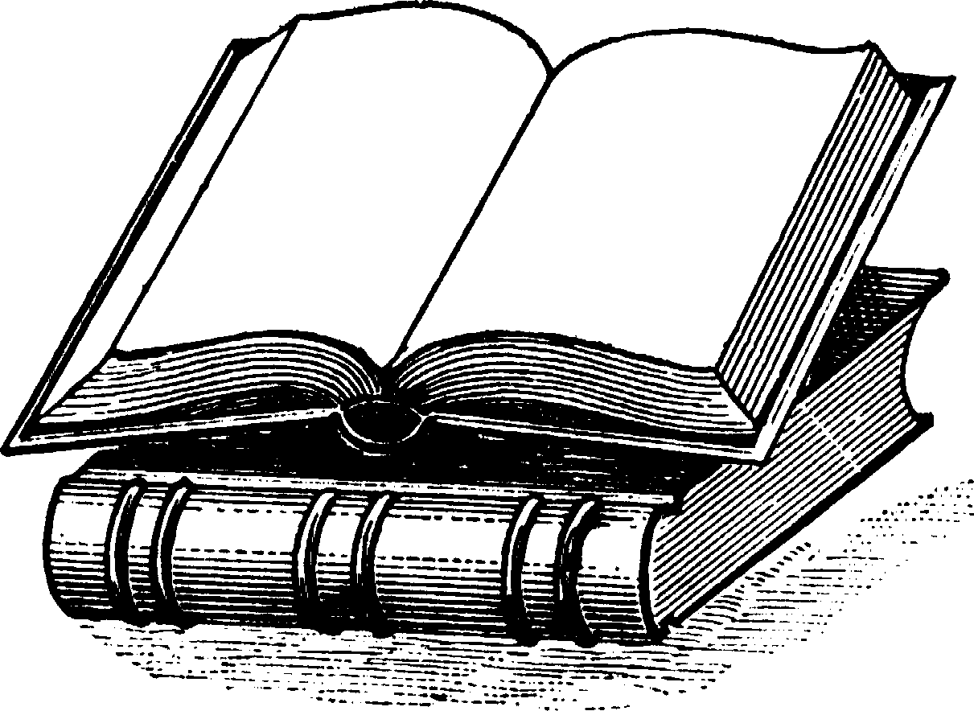

ЗА ЯНВАРЬ ИНВЕНТАРНЫЕ
НОМЕРА
2019 года 30681-30695

КЕМЕРОВО 2019
ЕСТЕСТВЕННЫЕ НАУКИ

Никольский, С. М. Алгебра и начала математического анализа [Шрифт Брайля] : учебник для общеобразовательных
организаций : 11 класс : [12+] / С. М. Никольский, М. К. Потапов, Н. Н. Решетников, А. В. Шевкин ; ред. А. И. Новикова, Н. С. Щукина.- М. : Репро, 2018. - 12 кн. - С изд. : М. :
Просвещение, 2017. - (МГУ - Школе).

ОБЩЕСТВЕННО-ПОЛИТИЧЕСКАЯ ЛИТЕРАТУРА

Деникин, А. И. Путь русского офицера [Шрифт Брайля] : [автобиографическая повесть] : [12+] / А. И. Деникин ; предисл. Н. Старикова ; ред. И. Р. Миклашевский, Н. И. Володина. - М. : Репро, 2018. - 5 кн. - С изд. : СПб. : Питер, 2015.

В автобиографической книге генерал Деникин описал всю свою жизнь. Весь свой путь служения Родине. В книге даётся описание той России, на смену которой в кровавых муках пришёл не менее мощный, чем Российская империя, СССР. Это и описание войны с Японией, и смута 1905 года, когда русские солдаты начали убивать русских же офицеров. То был первый звонок на пути в бездну 1917-го...

Мейендорф, М. Ф., баронесса Воспоминания [Шрифт Брайля] : [12+] / сост., предисл. Е. Муравьёвой ; ред. Е. О. Маленкова. -
СПб. : Чтение, 2018. - 8 кн. - С изд. : М. : Изд-во Сретенского монастыря, 2014.

Книга воспоминаний баронессы Марии Федоровны Мейендорф охватывает почти целый век. Это был век исторических потрясений, полностью перевернувших жизнь её семьи, относившейся к самой высокой знати. Читатель оценит, с каким удивительным спокойствием и поистине христианским смирением автор принимает все выпавшие на долю семьи испытания. Воспоминания были написаны не для широкой публики, а по просьбе родственников, в последние годы жизни в эмиграции, что придаёт им особую достоверность.
Чудеса и приключения [Шрифт Брайля] : за гранью возможного : [12+] / гл. ред. О. С. Клепикова. - М. : МИПО Репро, 2018. - N 4. - 4 кн.

Ситникова, М. Большие таланты левого меньшинства (об удивительной загадке человеческой природы - людях-левшах); Вяткин, А. Фантомы приходят в трансе (о шотландской ясновидящей и медиуме Хелен Дункан (1897-1956), которая вошла в историю как последняя из тех, кто был осуждён в Великобритании по Закону о колдовстве 1735 года); Пак, В. Команды от высшего разума (о возможностях генной инженерии на пути к созданию "улучшенного человека"); Саркисов, Г. Вид на долгожительство (о долголетии, старении организма и омоложении); Пак, В. Без вести пропавшие во времени (об эликсире молодости); Саркисов, Г. Вид на долгожительство (автор размышляет о проблеме продолжительности жизни); Рудаков, Н. Единоборство с собой (продолжение публикаций о легендарной боевой системе айкидо. Автор говорит о двигательной активности, нагрузках на организм применительно к "третьему возрасту"); Рудаков, Н. Чаще ходите по бордюру! (автор ведёт разговор о возможностях человеческого тела и рассматривает его, как инструмент, обладающий только ему присущими качествами. Усилить и развить эти качества - вот, по мнению автора, задача человека, вступившего в "третий возраст"); Скопич, Ю. Повелитель холода (там, где медицина бессильна, на помощь специалистам приходит криотерапия - лечение холодом); Сотникова, М. Добро пожаловать в Олдувай! (по мнению автора, главным определением для всей нашей эпохи является одно-единственное слово - углеводород. И если она закончится, то закончится и прогресс. Приблизительно так рассуждают сторонники олдувайской теории); Зинковский, А. Сжимая пространство и время (размышления о возможности космических полётов в плане развития космической техники и технологий); Зинковский, А. Парк грядущего (по словам автора, оздоровление окружающей среды на Земле произойдёт, если удастся заблокировать глобальное потепление, и научиться разумно управлять не только погодой, но и климатом всей Земли); Сухинов, С. Звёздный ковчег небесных богов (о так называемых цилиндрических печатях, широко распространённых в древности в Месопотамии, Древнем Египте, Северном Кавказе, Крите); Кукаренко, В. Когда любовница - инопланетянка (автор приводит свидетельства того, что контакты с братьями по разуму в разные времена и в разных странах происходили, и неоднократно); Быстров, А. Радиосигналы из иной реальности (мир, в котором мы обитаем, это и есть ад, куда попадают души умерших. Наше пребывание здесь и есть вечные муки... К таким выводам приходит учёный, который с помощью сначала спиритизма, а затем специального аппарата радиосвязи пытается установить контакт с трагически погибшей любимой); Горевой, В. В дебрях каменного леса (грандиозные мегалиты Среднего Поволжья мало известны и практически не исследованы. В статье автор делает акцент на то, что на некоторых камнях видны следы сложной механической обработки); Горский, В. Инопланетянки приходят во сне (рассказ о контактёре, столкнувшемся с представителями внеземного разума, и о последствиях этой встречи); Зелов, Д. Призрачные голоса из Голосова оврага (о загадочном, мистическом месте, находящемся на территории музея-заповедника в Коломенском. Имя ему - Голосов овраг); Александрова, А. Клад разбойника и сокровища фабриканта (автор обращается к таинственным моментам истории династии Асеевых, промышленников из Тамбова); Нефедов, А. По следам царя Бориса (о научно-познавательной и архивно-полевой экспедиции, которая посвящена изучению эпохи начала Смутного времени); Нутрихин, Р. Молчание кавказских мумий (таинственный процесс мумификации был известен не только египтянам. В древних склепах Северного Кавказа до сих пор можно найти тела, также не подверженные тлению); Ситникова, М. Блестящие бренды тёмной эпохи (Раннее Средневековье – эпоха тёмная, даже слишком тёмная. Несмотря на развитие исторической науки и археологии, именно этот период времени полон многочисленных тайн и загадок для исследователей. И одной из самых грандиозных тайн является так называемый меч Ульфберта. Технология их изготовления опередила время на многие века); Зелов, Д. Жажду златоглавой утолил акведук (из истории Ростокинского акведука, гидротехнического сооружения, возведенного в Москве в XVIII веке); Ситникова, М. Сибирскому идолу - 11600 лет (о Шигирском идоле - археологическом памятнике - древней деревянной скульптуре, выполненной из лиственницы в эпоху мезолита, который хранится в Свердловском краеведческом музее в Екатеринбурге); Карпенко, И. Как поссорились Иван Тургенев и Лев Толстой; Быстров, А. Сражение за трон сатаны; Суханов, М. Притяжение территории (о русском советском писателе, геологе Олеге Михайловиче Куваеве); Кукаренко, В. Букет смертоносных растений (о феномене растений - хищников); Тишаков, В. Лекарство по рецепту мезозойской эры (о добыче горючего сланца в Самарской области в пос. Новокашпирский, побочным продутом переработки которого является лекарственное средство - ихтиол); Тишаков, В. Пляшущие в огне (об огненной саламандре); Каменев, В. Котёнок Рыжик стал радаром (автор рассказывает о разнообразных невероятных, порой мистических случаях, произошедших на войне); Григорьев, А. "Архитектор" игорного рая - киллер (об американском гангстере Бенджамине Сигеле, известном тем, что в тридцатых годах XX столетия он основал игорный бизнес в Лас-Вегасе); Афанасьева, Д. Позвонить на "Титаник" (о московском Музее истории телефона, об экспонатах из его коллекции).

ХУДОЖЕСТВЕННАЯ ЛИТЕРАТУРА

Рождественские рассказы русских и зарубежных писателей [Шрифт Брайля] : [12+] / ред. Е. О. Маленкова. - СПб. : Чтение, 2018. - 6 кн. – С изд. : М. : АСТ, 2016. - (Для начинающих читать
по Брайлю : в формате через строчку).

Истории, собранные в этом сборнике, объединяет вера в добро и чудеса, которые приносит в нашу жизнь светлый праздник Рождества. Вместе с героями читатель переживет и печаль, и опасности, но в конце всё обязательно будет хорошо, главное верить в чудо.

Волос, А. Победитель [Шрифт Брайля] : роман : [16+] / А. Волос ; ред. Е. О. Маленкова. - СПб. : Чтение, 2018. - 9 кн. - С изд. : М. : АСТ : АКПРЕСС, 2008.

Роман - открывает задуманную автором трилогию - широкую панораму российской истории от кровавых афганских сражений до террористических войн нашего времени. Старший лейтенант КГБ Александр Плетнев проходит долгий путь, полный трагических случайностей и разочарований. Глубокая достоверность повествования заставляет читателя неотрывно следить за перипетиями событий.

Самойлов, Д. С. Когда мы были на войне... [Шрифт Брайля] :
[стихотворения, поэмы] : [16+] / Д. С. Самойлов ; ред. М. Г. Андреева. - М. : Репро, 2018. – 2 кн. - С изд. : М. : Э, 2017.

Сгущенно-метафорический стиль поэта соединяет в себе высокое и бытовое; интонационно богатый стих мелодичен, верен классическим традициям. В эту книгу Давида Самойлова включены лучшие стихи из разных сборников поэта и известные поэмы. Стихотворения, подвергшиеся цензуре в советское время, восстановлены в первоначальном варианте.

